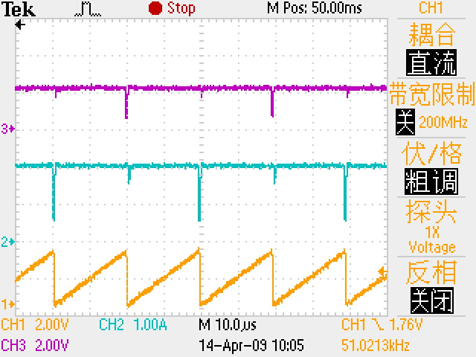
TL494-pin11
TL494-pin8
TL494-pin5
电源空载时

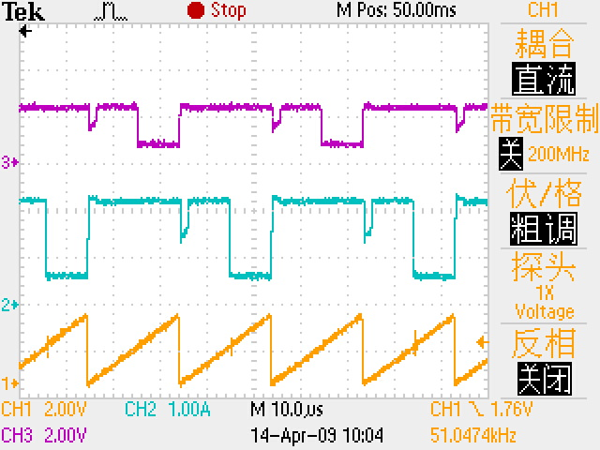
TL494-pin11
TL494-pin8
TL494-pin5
电源加载时

